Kompetenz C

[Firmenname] | [Firmenadresse]

Server Client Messaging

Silvio Merz, Sebastian swoboda

[Jahr]

UML Klassen Diagramm

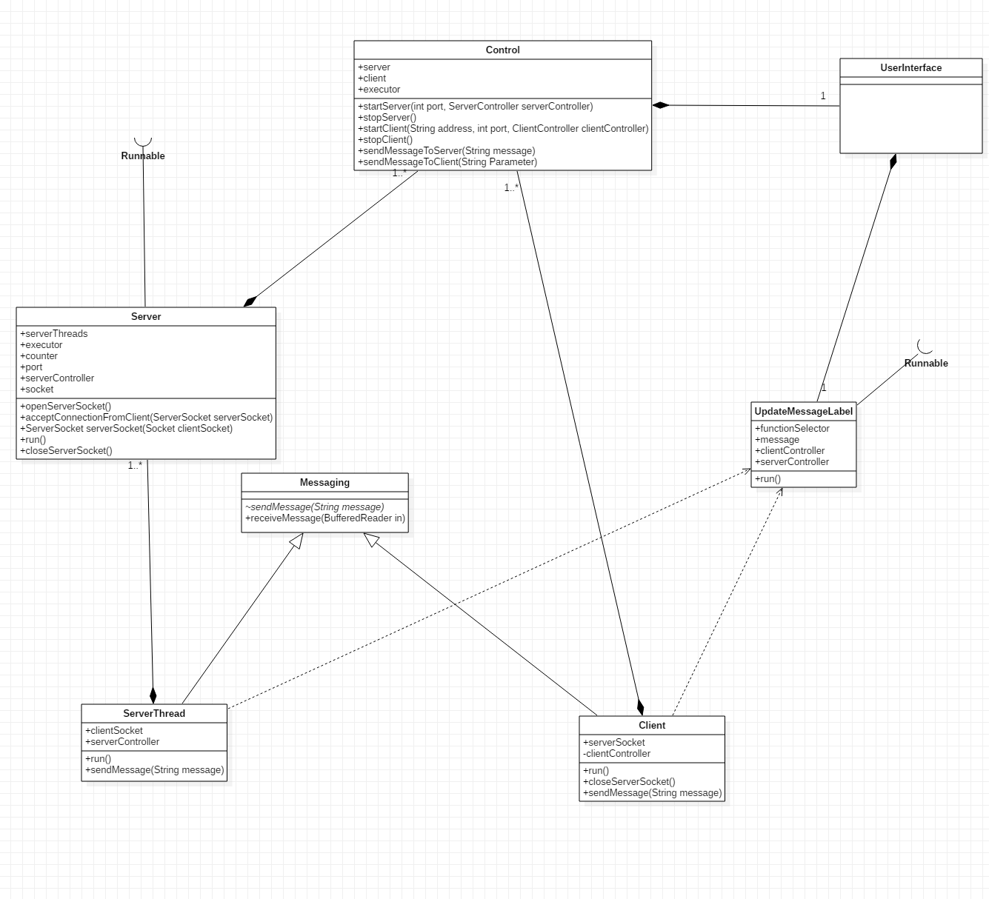

Sequenzen Diagramm

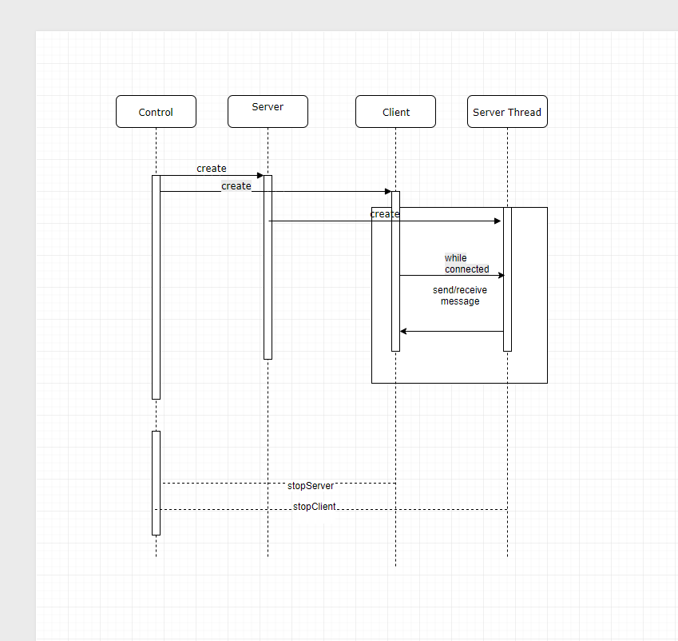

Use Case

1. Man kann ein Server starten und als Parameter den Port mitgeben.
2. Der Server sollte einen Socket öffnen.
3. Der Client kann gestartet werden und als Parameter werden die Adresse des Servers und der Port mitgegeben.
4. Der Server kann dem Client eine Nachricht schicken.
5. Der Client kann dem Server eine Nachricht schicken
6. Der Server sieht, sobald der Client die Verbindung trennt.
7. Der Client sieht sobald der Server die Verbindung verliert.
8. Nachrichten werden in einem Log File geloggt.
9. Error werden in einem Log File geloggt.